Урок в темі № 16
Тема. Додавання і віднімання раціональних чисел. Розкриття дужок
Мета: сформувати уміння розкривати дужки та виробити вміння застосовувати набуті знання для обчислення алгебраїчних сум.
Тип уроку: застосування знань, умінь і навичок.
Хід уроку
І. Перевірка домашнього завдання. Актуалізація опорних знань
№1213
1) -5 - 15 - (-28) - 14 = -5 - 15 + 28 - 14 = -6;
2) 2 - 29 - (-8) -11 = 2 - 29 + 8 - 11 = -30;
3) 27,56 - 36 - 27,56 - (-12) = 27,56 - 36 - 27,56 + 12 = -24;
4) 39,126 - 12,1 + 18 - 21,026 = (39,126 - 21,026) + (-12,1 + 18) = 18,1 + 5,9 = 24;
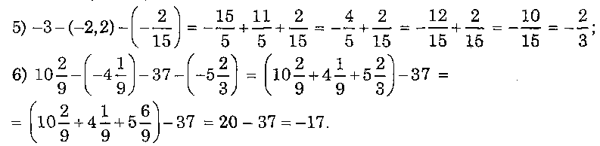
№1224*
1) 200·2,5 = 500 (грн) — зняли протягом другого місяця.
2) 3500 - (200 + 500) = 2800 (грн) — залишилося після двох місяців.
3) 2800 · 0,2 = 560 (грн) — зняли третього місяця.
4) 2800 - 560 = 2240 (грн) — залишилося на рахунку.
Відповідь. 2240 грн.
Усні вправи
- Обчисліть:
-1-2-3-4
-1+2-3+4
1-2-3+4
1+2-3-4
- Запишіть у вигляді суми та спростіть:
а) -3 - (-а) - 5; б) 2,7 – b – 3; в) .
- Знайдіть значення суми найзручнішим способом:
а) -2 + (-3,5) + 2 + 3+ (-7); б) 6,65 + 0,353 + (-0,003);
в) -2 + (-3) + (-5) + 2 + 3 + 5.
- * Віті Верхоглядкіну вчитель запропонував вдома виконати таке завдання: знайти суму всіх цілих чисел від -599 до 601. Вітя сідає за роботу, але робота йде повільно. Тоді на допомогу приходять мати, батько, сестра і брат. Обчислювали, поки від втоми не почали заплющуватися очі, і при цьому всі сварилися на вчителя, який задає маленьким дітям такі задачі.
А як би ви розв'язали цю задачу? Нагадаю, що треба знайти суму
-599 + (-598) + (-597) + (-546) + ... + 597 + 598 + 599 + 600 + 601.

II. Мотивація навчальної діяльності
Останнє завдання усних вправ дуже добре показує учням, що знання властивостей дій допомагає їм значно спрощувати обчислення. Треба також додати, що знання деяких моментів дозволяє ще й спрощувати записи.

IIІ. Доповнення знань
Розкриття дужок, перед якими стоїть знак «+»
Завдання 1. Обчисліть значення виразів і порівняйте результати.
а) 11 + (45 – 17); б) 11 + 45 - 17
Розв'язання. Зрозуміло, що після виконання дій у всіх виразах дістанемо однакове значення виразів, а саме: 39. Порівнявши самі вирази, бачимо, що вони відрізняються лише наявністю або відсутністю дужок, тому можна записати 11 + (45 – 17) = 11 + 45 – 17, бачимо, що цей результат можна було дістати, розкривши дужки, а тому робимо висновок 1.
Щоб розкрити дужки, перед якими стоїть знак «+», треба: 1) опустити дужки і знак «+», що стоять перед ними; 2) записати всі доданки зі своїми знаками: a + (b + c) = a+b+c.
Наприклад,
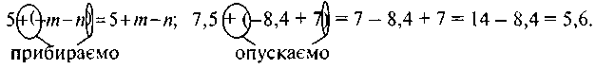
Правило розкриття дужок, перед якими стоїть знак «-»
Завдання 2. Обчисліть: а) 5 - (3 + 7); б) 5 - 3 – 7.
Висновок 2.
Щоб розкрити дужки, перед якими стоїть знак «мінус», треба:
- опустити дужки і знак «-», що стоїть перед ними;
- всі доданки, що стояли в дужках, записати із протилежними знаками.
Наприклад
1) | замінимо на протилежні
 | 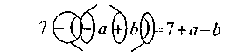
 | опускаємо
 | замінимо на протилежні
 | опускаємо

IV. Закріплення знань. Засвоєння вмінь
Усні вправи
- Чи правильно розкрито дужки?
а) 3 + (-5 - 2) = 3 - 5 - 2; б) 3 - (-5 + 2) = 3 + 5 - 2;
в) 3 - (5 - 2) = 3 - 5 - 2; г) 3 - (5 + 2) = 3 - 5 + 2.
- Заповніть пропуски ... відповідними знаками («+» або «-»), щоб розкриття дужок було виконано правильно:
а) -3 - (m + n) = ... 3 ... m ... n;
б) 5 + (-a + b - c) = ... 5 ... a... b. . с;
в) 7 - (-k + р + t) = ... 7... k ... p ... t;
г) m + 3 - (т – п + 4) = ... т ... 3 ... т ... п ... 4;
д) m + 3 - (m – n) + 4 = ... т ... 3 ... т ... n ... 4.
Типова помилка учнів під час розкриття дужок, перед якими стоїть знак «-»: змінюють знак усіх доданків — і тих, що стоять у дужках, і тих, що стояли поза дужками. Тому, щоб попередити ці помилки, одразу звертаємо увагу на той момент, що під час розкриття дужок змінюється знак тільки тих доданків, що стоять у дужках.
Письмові вправи
- Обчислити, розкривши дужки: №1386
- Розв’язати рівняння: №1205
- Знайти значення буквеного виразу: №1203
- Складіть вираз і знайдіть значення: №1217(1)

V. Підсумок уроку
Запитання до класу
- Як розкрити дужки, перед якими стоїть знак «+»?
- Як розкрити дужки, перед якими стоїть знак «-»?
VI. Домашнє завдання
- Вивчити правила
- №1206, 1210, 1225*

